Curso Superior de Tecnologia em
Manufatura Avançada

pré-projeto de desenvolvimento integrado de produto III – Montagem de uma impressora 3d

André Luiz Gomes Monção
Daniel Vilhena de Oliveira
Davi Felix ferreira da silva
Júlio Oscar E. O. Retamales
Rafael Vitor Xavier

São José dos Campos
2024

Introdução
O tema do presente projeto é a montagem de uma impressora 3D do tipo FFF (Fabricação por Fusão de Filamento). Como justificativa, ao fim do projeto, a impressora será disponibilizada para uso dos alunos, no ambiente LabMaker.

Vale ressaltar que este é um projeto que está sendo continuado, ou seja, um responsável anterior já havia realizado a montagem e ligação dos componentes na estrutura. Porém encontrou complicações na comunicação da tela MKS TFT 24 com a placa controladora.

Os principais objetivos deste trabalho envolvem realizar a montagem da impressora, com seus devidos componentes, calibrá-la e verificar seu funcionamento. Para isso, será necessário conhecimentos sobre o hardware e o firmware da placa controladora Makerbase MKS TinyBee V1.0. Além de noções sobre eletrônica, mecânica e o funcionamento de uma impressora 3D do tipo FFF.

Justificativa
A impressora 3D, em um ambiente de desenvolvimento de projetos físicos, oferece um excelente apoio na construção de estruturas para protótipos e projetos finais.
Portanto, como justificativa, ao finalizarmos o projeto, a impressora será disponibilizada para uso dos alunos no ambiente LabMaker.

Objetivos geral e específicos
O objetivo geral deste projeto é realizar a montagem e verificar o funcionamento de uma impressora 3D do tipo FFF, integrando seus devidos componentes, incluindo a placa controladora, Visor LCD com entrada para cartão de memória, 5 motores de passo, 3 fins de curso, a extrusora, HotEnd, mesa aquecida, fusos trapezoidais e a estrutura.
Para atingir o objetivo geral, foram estabelecidos os seguintes objetivos específicos:
- Organizar cabos e conexões;
- Verificar componentes faltando / quebrados;
- Estudar sobre a placa (MKS TinyBee V1.0);
- Estudar sobre o firmware;
- Estudar sobre o display TFT 24 e 35;
- Estudar sobre calibração;
- Alimentar documentação e cronograma;
- Modelar estrutura para rolo de filamento;
- Determinar posição dos fins de curso.

Proposta de design e funcionalidade da solução
Reorganizaremos os cabos e conexões e realizaremos a pintura dos componentes estruturais, deixando a impressora visualmente mais limpa.

Entre as ferramentas que serão utilizadas, em geral, serão alicates e chaves para fixação, fitas para identificação de cabos, tintas e pincéis, multímetro e ferro de solda. Além de computadores com software de modelagem 3D e outros para produção dos documentos.

Até o momento, não houve gasto com nenhum material. A estimativa é de que será utilizado apenas materiais disponibilizados pela instituição.

Cronograma
A seguir se encontra o cronograma de atividades e atribuições, conforme mostra a Figura 1.

Figura 1 – Cronograma

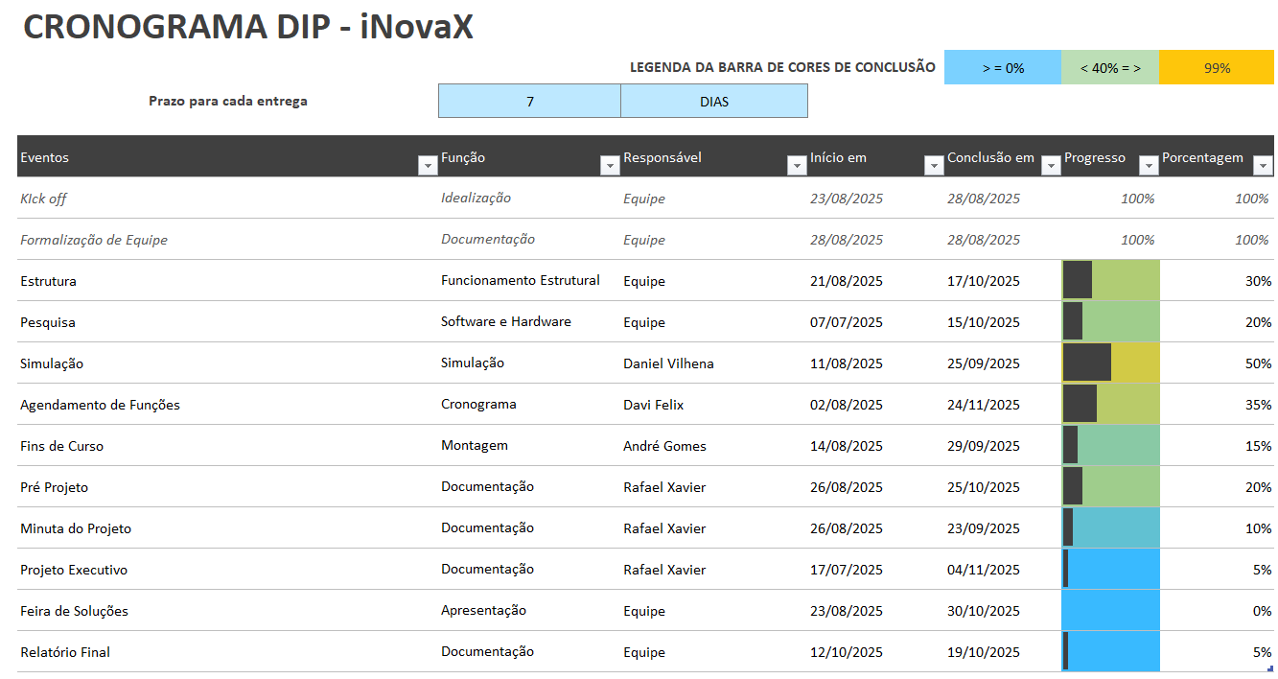
Fonte: Próprios Autores.

Resultados esperados
Como resultados, esperamos atingir o principal objetivo de montar a impressora 3D, realizar a calibração e imprimir uma peça teste.

Referências
MAKERBASE-MKS. MKSTinyBee: mainboard for 3D printing, based on ESP32 module [repositório no GitHub].
Disponível em: makerbasemks/MKSTinyBee. Acesso em: 5 set. 2025.

RAZGRIZ, Guilherme. Como funciona uma impressora 3D: Saiba tudo sobre! Blog MakerHero, 10 jun. 2020 (última atualização em 11 set. 2024).
Disponível em: MakerHero Blog. Acesso em: 5 set. 2025.

